БЮДЖЕТНОЕ ОБЩЕОБРАЗОВАТЕЛЬНОЕ УЧРЕЖДЕНИЕ
«МЕЖДУРЕЧЕНСКАЯ СРЕДНЯЯ ОБЩЕОБРАЗОВАТЕЛЬНАЯ ШКОЛА»
ТАРСКОГО МУНИЦИПАЛЬНОГО РАЙОНА ОМСКОЙ ОБЛАСТИ

Аквариумная улитка ампуллярия - идеальный домашний питомец современного человека.

Исследовательский проект
Категория «Живая природа»
обучающегося 5 класса
старшая возрастная группа
Тажбулатова Артура Рустамовича
Руководитель:
Тажбулатова Роза Азатовна

п. Междуречье
2014 год

Тема моего проекта «Аквариумная улитка - идеальный домашний питомец современного человека». Домашние животные это животные, которых приручил человек, кормит, следит и заботится об их жизни и о существовании. Домашние животные в большей мере приносят пользу человеку в виде совместного времяпрепровождения или простого наблюдения за ними. Так же домашних животных разводят для материальных благ, если эти животные содержатся с целью размножения и продажи. Многие домашние животные являются источником пищи для человека. Могут выполнять служебные и охотничьи функции.
В больших городах домашние животные содержатся, в основном, в качестве домашнего питомца, любимца, за которым интересно наблюдать, заботиться и играть с ним. Из-за того, что в городских условиях сложно содержать крупное животное, люди часто заводят маленьких питомцев, которые хорошо приспособляются к жизни в городе, приносят минимум хлопот и затрат, зато дарят человеку множество положительных эмоций, веселья и радости.
Я выбрал эту тему, потому что перед современным человеком часто встает вопрос: какое животное завести, чтобы и ухода за ним было мало, и чтобы не такое, как у других и чтобы удовольствие доставляло. Подобный вопрос стоял и передо мной. В своей работе я хочу поделиться собственным опытом и наблюдениями. Проблему моего проекта можно обозначить так: является ли улитка идеальным домашним питомцем и чем она лучше других домашних любимцев?
Поэтому цель моей работы доказать, что улитка является самым «оптимально-удобным» домашним питомцем в современном мире и она может приносить пользу.
Для достижения поставленной цели , я поставил перед собой следующие задачи:
- Выбрать тему, уточнить название.
- Изучить литературу и другие источники по вопросу об улитках.
- Обобщить и проанализировать данные и на их основе создать брошюру «Советы по содержанию аквариумных улиток ампуллярий».
- После завершения экспериментов и создания проектного продукта, приступить к написанию отчета о ходе работы над проектом.
- Создать презентацию к проекту и начать репетировать его защиту.
Объект исследования: акварумная улитка ампуллярия.
Предмет исследования: содержание и разведение аквариумных улиток- ампуллярий .
Таким образом, проектным продуктом будет:
Сборник советов по содержанию аквариумных улиток ампуллярий. Проектный продукт может достичь цели проекта, так как докажет, что улитка – это не просто «безмолвное существо», а очень интересный спутник для приятного времяпровождения, не требующий особых затрат от своего хозяина.
Выбор темы и уточнение названия Тему своей работы я выбрал после того, как улитки прожили у меня 6 месяцев, в течение, которых я глубоко изучал их строение, среду обитания, опыт других людей, проводил эксперименты. Так у меня появилась идея обобщить свой опыт и опыт других людей по содержанию улиток в домашних условиях и выступить с этой темой на школьной научно-практической конференции. В последнее время часто говорят о том, что современному человеку не хватает времени на уход за питомцами, многие животные страдают от этого и даже гибнут. Я считаю, что улитки могут помочь в решении этого вопроса, поэтому выбрала такое название для своей работы: «Аквариумная улитка - идеальный домашний питомец современного человека».
Информация Информацию для своей работы я брал из книг, энциклопедий, интернет-сайтов; вел собственные наблюдения .
Написание письменной части проекта
После завершения экспериментов и сбора информации, я приступил к выполнению письменной части проекта, согласно установленным требованиям, которые описаны в брошюре М.А Ступницкой «Что такое учебный проект?».
Для защиты проекта мною была приготовлена презентация, в которой я использовал фотографии собственных питомцев; снимки из интернета.
Я начал свою работу с того, что мы с мамой и папой решили приобрести аквариум с рыбками. В зоомагазине нам предложили приобрести и аквариумных улиток. Мы купили 2 вида аквариумных улиток: роговая катушка и ампуллярия.
Чтобы создать моим питомцам надлежащие условия жизни, я тщательно изучал литературу, много информации узнал по интернету. Таким образом, к появлению новых питомцев в доме, я четко представлял, что я должен сделать, чтобы обитателям моего аквариума было комфортно. И только после того, как рыбки и улитки прожили у меня 6 месяцев, ко мне пришла идея участия в научно–практической конференции. Особенно мне интересно наблюдать и изучать улиток- ампуллярий. Определившись с темой проекта и выделив проблему, я снова начал анализ литературы. Так как тема проекта «Аквариумная улитка- ампуллярия - идеальный домашний питомец современного человека», мне необходимо было разобраться в вопросе о домашних питомцах.
После изучения литературы, я приступил к экспериментальной части своей работы.
Когда мы приобрели улиток-ампуллярий они были маленькие, размером всего лишь 1-1,5 сантиметра. Наблюдение за ними полностью поменяло мое представление об улитках. Я всегда считал улиток медлительными и абсолютно неинтересными. Когда мы меняем воду в аквариуме, пересаживаем его обитателей в небольшую емкость на время. Помыв, почистив аквариум помещаем его обитателей на место. Ампуллярии прекрасно чувствуют свежую воду, они будто оживают, пробуждаются от спячки, становятся очень активными.
Я очень люблю своих питомцев. Они похожи на жителей другой планеты: важные и таинственные исполины, на которых хочется смотреть часами, не отрывая глаз.
Размножаются ампулярии тоже очень забавно. Поначалу мы не закрывали аквариум крышкой . Но через какое то время в течении нескольких дней подряд по утрам вылавливали одну улитку- нашу путешественницу в самых разных местах в комнате, где стоит аквариум.
Потом мы начали закрывать аквариум на ночь и однажды утром обнаружили кладку икринок на стенке аквариума.
Вот так прожив в нашем аквариуме около 4 месяцев мои улитки отложили первую кладку икринок. Икринки улитка откладывает по одной и приклеивает их друг к другу, так что образуется плотная кладка, наподобие грозди винограда. (приложение 4 )
Свежеотложенные икринки молочного цвета и мягкие, но уже через несколько часов твердеют. Определенный цвет (белый, зеленый, от розоватого до ярко-оранжевого, в зависимости от вида улиток) кладка приобретает через 1 – 2 дня. (Приложение 5)
Но к сожалению ни первая, ни вторая , ни третья, ни четвертая кладка не принесли нам потомства. Дело в том, что ампуллярия отложила икру над водой, на стенке аквариума и мы перенесли кладку в новую емкость. Подливали воду, следили, чтобы икра не пересыхала и не находилась в воде. А вот очередную кладку икринок, которая была отложена в начале ноября, мы оставили на месте и не трогали. И, к нашей всеобщей радости, недели через три в нашем аквариуме начали появляться маленькие улитята. Это происходит следующим образом, кладка темнеет и, наконец, маленькие улитки проедают себе путь на волю и начинают падать в воду. (Приложение6)
Моему восторгу не было предела, у меня появились моллюски, выведенные в домашних условиях. Я их насчитал 86 штук.
Сначала я очень удивлялся, насколько малы улитята, по сравнению с взрослыми особями. У них был мягкий, хрупкий панцирь, он буквально трещал под пальцами, и было страшно брать моллюсков в руки. А это необходимо было сделать, потому что нужно было пересадить их в другую емкость. Молодые улитки должны содержаться отдельно от взрослых особей и рыб. Кормил я их мелким кормом для рыб. Первое время, я первым делом проверял, живы ли улитки, так как боялся, что они умрут с голода (ели они очень мало, было незаметно ели ли они вообще). Но взрослые сказали, что, так как улитята крошечные, то и кушать много не могут. Постепенно мои питомцы освоились, количество еды стало заметно уменьшаться. Более того, мои маленькие улитки начали активно путешествовать в своей ёмкости. (Приложение7)
С кормлением ампуллярий проблем не возникает, они фактически всеядны. Я их кормлю раз в сутки кормом животного происхождения (приобретаю в зоомагазине), наравне с аквариумными рыбками. И подкармливаю дополнительно , растительной пищей, которую не едят рыбки. В этом качестве можно использовать листья салата, морковку, капусту, огурец (естественно не маринованный). Грубую пищу, с которой им тяжело справиться, нужно предварительно обварить кипятком. Изредка, что бы не испортить воду, можно давать им немного белого хлеба. В этом случае они будут сыты и не будут стремится портить растения. Кроме того они уничтожают водоросли со стекол и растений и остатки корма рыб.
Чтобы поделиться своим опытом, я изготовил брошюру с советами для тех, кто собирается завести улиток. Книга советов стала завершающим этапом в моей проектной работе. ( Приложение 8)
Закончив свой проект, я могу сказать, что все задуманное получилось. Это произошло потому что, я четко следовал плану. Опыты подтвердили планируемый результат.
Я думаю, что я решил проблему проекта и доказал, что улитка – это идеальный питомец, потому что моя работа вызвала большой интерес со стороны моих родственников, знакомых и стороны моих друзей.
Таким образом, появился ответ на проблему: является ли улитка идеальным домашним питомцем, и чем она лучше других домашних любимцев?
Выводы напрашиваются сами собой:
не требуют ежедневных прогулок;
не шумят;
не пахнут;
не пачкают мебель и одежду шерстью;
едят корма из зоомагазина и другие продукты, которые есть в каждом доме;
не требуют частого, сложного или дорогого ухода;
не занимают много места;
не кусаются и не царапаются;
не вызывают аллергии;
долго живут и практически не болеют;
А главное, они доставляют настоящее эстетическое удовольствие.
Работа над проектом показала мне, что любая деятельность должна быть четко спланирована. Очень важно иметь определенную цель, и знать каких результатов ты хочешь добиться. Для этого необходимы терпение, аккуратность и представление конечного результата. Только в этом случае проект будет успешным.

Список использованной литературы
Ампуллярия.
http://www.our-aquarium.narod.ru/content/ulitki/ampullar/default.htm
Википедия – универсальная энциклопедия. http://ru,wikipedia
Бабенко В., Алексеев В., Белова О., Животные. Растения. Мифы и легенды. - «Махаон», Тверь, 2007
Боголюбский С. Н., Происхождение домашних животных. - М., 1956
Сергеев Б. Энциклопедия животного мира. - «Омега», Тверь, 2006
Советский энциклопедический словарь. - «Советская энциклопедия», Москва, 1989.
Стив Паркер. Планета животных.- «Светоч», Самара, 2008.
Цалкин В. И., Происхождение домашних животных в свете данных современной археологии. - Москва, 1868.

Приложение 1. Ампуллярия
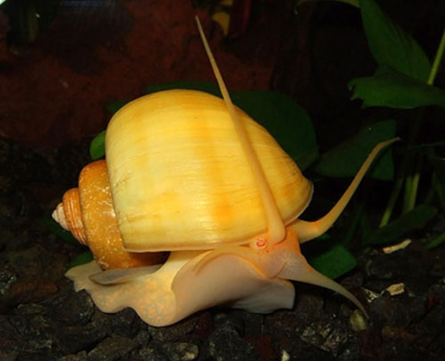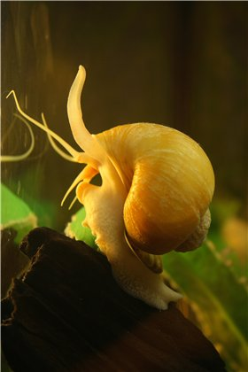
Жёлтая, хорошо видна трубка-сифон
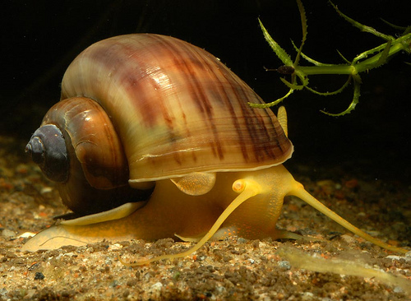 Коричневая 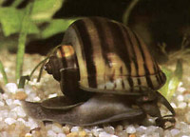Темная

Приложение 2. Строение улитки.
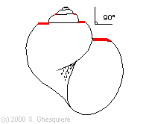
Pomacea bridgesi: Плоские скаты соседних витков и 90А угол между устьем и первым витком.
Плоскость, однако, сходит на нет к последним виткам раковины
Размер: от 45 до 65 мм.

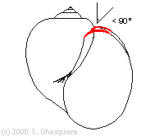
Pomacea canaliculata: Наползающее на первый виток устье, угол менее 90А.
Раковина этого вида более скругленная, чем у Pomacea bridgesi.
Размер: от 45 до 80 мм.

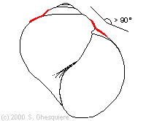
Pomacea paludosa: Очень пологие скаты витков и угол к устью более 90А, верхушка раковина по форме приближается к конусу.
Размер: от 45 до 65 мм.

Приложение 3. Дыхание улитки - ампуллярии

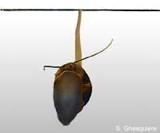
Приложение 4 . Улитка откладывает икру.(фото от 5 ноября 2011г.)

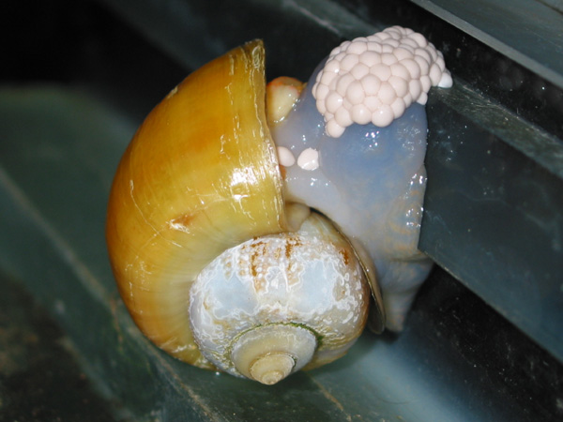
Приложение 5. Икра (фото от 5 ноября 2011г.)
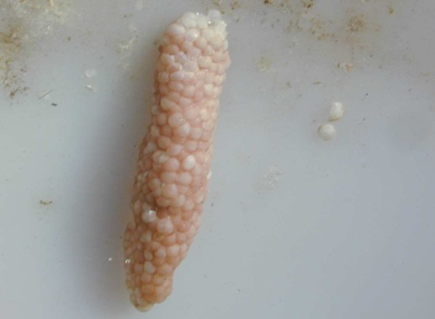
Приложение 6 . Рождение молодых улиток.(фото от 29ноября 2011г.)
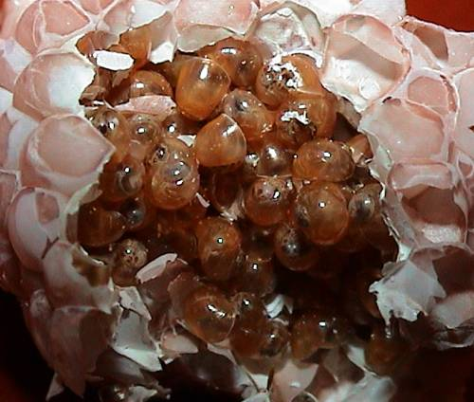

Приложение 7. Мои питомцы (фото от 20 января 2012г)
